Бизнес-процессы нанотехнологического предприятия.
Процесс выделения и очистки ДНК для молекулярно-генетических исследований с использованием магнитных наночастиц.
Дезоксирибонуклеиновая кислота – высокомолекулярный биополимер, сосредоточенный в ядерном аппарате животных и растительных клеток. Небольшое ее количество находится в митохондриях, а в растительных клетках, так же и в пластидах. Выполняет функцию хранения наследственной информации о структуре белков данного организма. Участок ДНК, кодирующий информацию о строении одного белка называется ген. Совокупность генов организма – геном. Выделение ДНК из организма и исследование его генома является работой ученых в молекулярно-генетической лаборатории. Эти исследования используются в области медицины, пищевого производства, криминалистике.
Я посетила лабораторию молекулярно-генетических исследований в Ульяновском наноцентре, пообщалась с научным сотрудником Александром Сергеевичем и ознакомилась с процессом выделения и очистки ДНК плода из крови матери для установления пола ребенка.
Ничтожное количество плодной ДНК проникает через плацентарный барьер в кровь материнского организма. При помощи современного метода на основе магнитных наночастиц стало возможным выделение этой ДНК для последующего анализа. Используемые в лаборатории нанотехнологии позволяют выделить отдельные молекулы плодной ДНК из крови матери и установить пол ребенка на ранних сроках беременности.
Работа начинается с подготовки материалов и оборудования. В лаборатории используются одноразовые полипропиленовые микропробирки и наконечники для пипеток-дозаторов, термостат, аспиратор, микроцентрифуга, ламинарный бокс. В начале все расходные материалы и оборудование стерилизуются обработкой дезинфицирующим раствором и кварцеванием. Биохимик одевает защитную одежду - одноразовый халат, чепчик, маску и перчатки. Подготавливает набор необходимых реагентов.
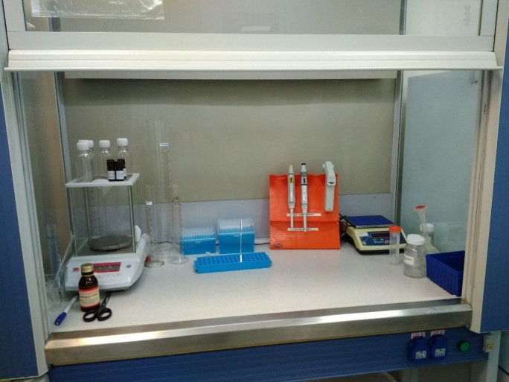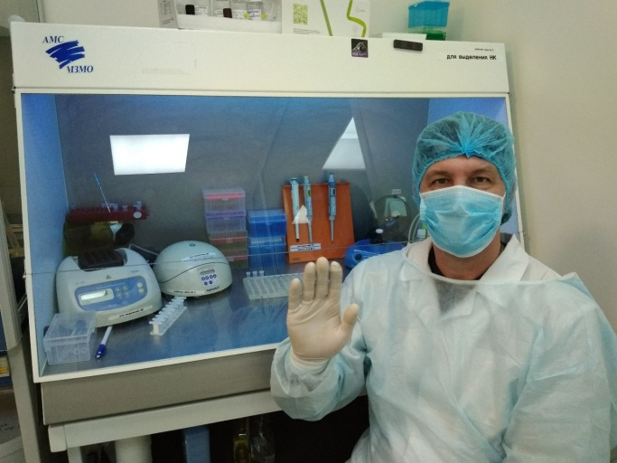

Выделение и очистка ДНК – первый шаг в большинстве молекулярно-биологических исследований.
Процесс начинается с размораживания образца крови и взятия ее аликвоты в пробирку.
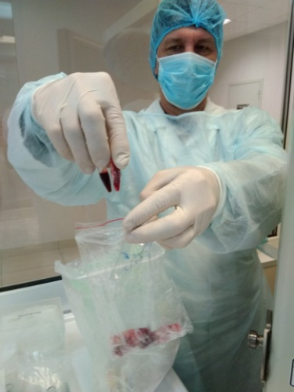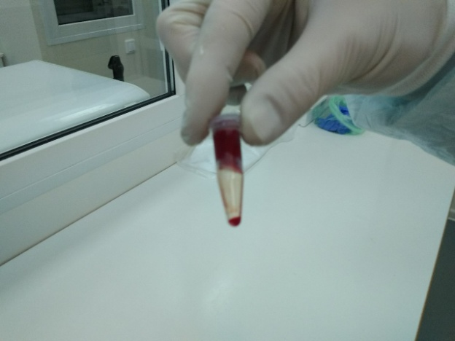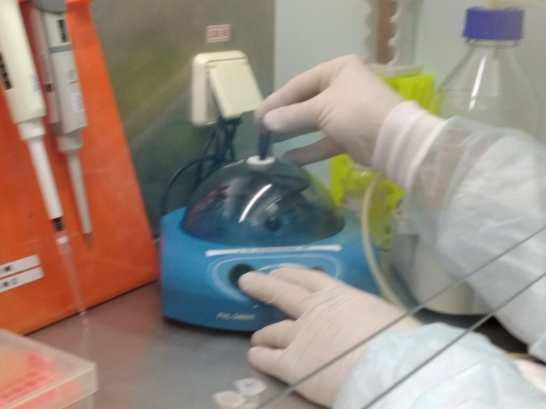
К образцу крови добавляется специальный лизирующий раствор и фермент протеиназа К. Они необходимы для разрушения окружающих молекулу ДНК белков, что позволяет получить чистый образец нуклеиновой кислоты, пригодный для любых исследований. Содержимое пробирки перемешивается на вортексе и инкубируется в термостате при 60 ^{о}С в течении 15 минут.
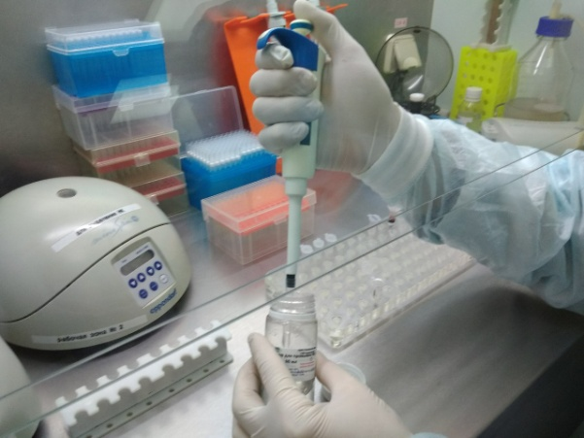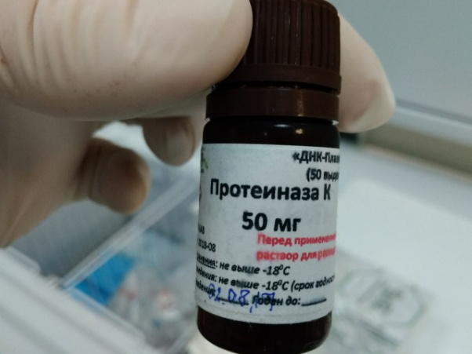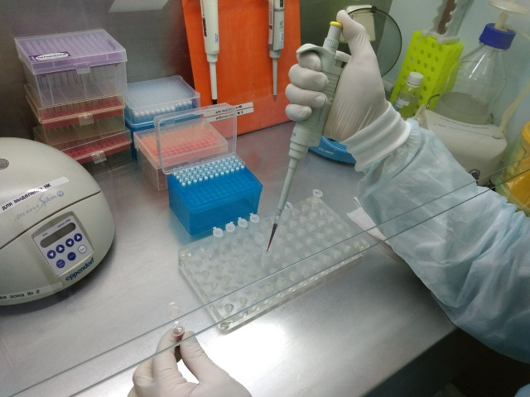
В это время в отдельной пробирке готовится раствор магнитных наночастиц. Магнитные частицы с нанесенными на их поверхность специальными веществами, имеют высокое сродство к ДНК. Это позволяет легко извлечь высокочистые молекулы нуклеиновых кислот из образцов различных видов биологического материала.
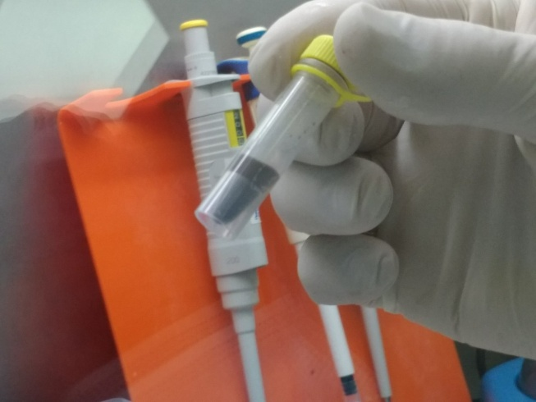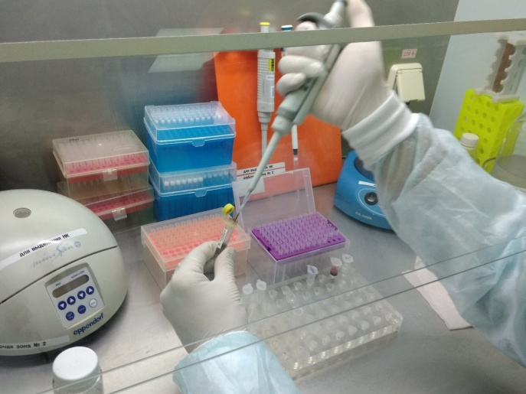
Раствор магнитных частиц добавляется в пробирку с образцом крови, перемешивается и выдерживается при комнатной температуре в течении 5 минут. За это время молекулы ДНК связываются с веществами, нанесенными на поверхность магнитных наночастиц, и отделяются от остальных компонентов крови, которые загрязняют ее и мешают дальнейшей процедуре генетических исследований.
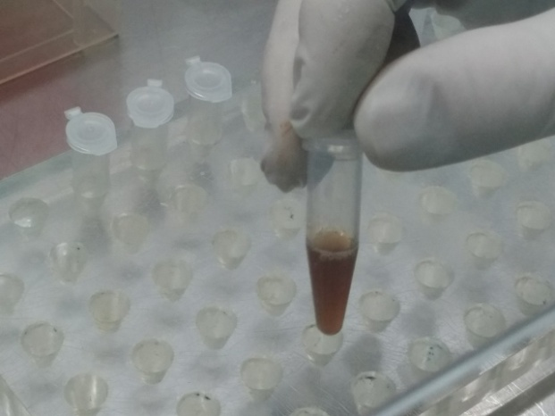
На следующем этапе пробирка с биоматериалом ставится в магнитный штатив для отделения магнитных частиц с молекулами ДНК от раствора. Процесс длится около 1 минуты. Магнитные частицы прилипают к задней стенке пробирки. Примеси с раствором удаляются аспиратором.
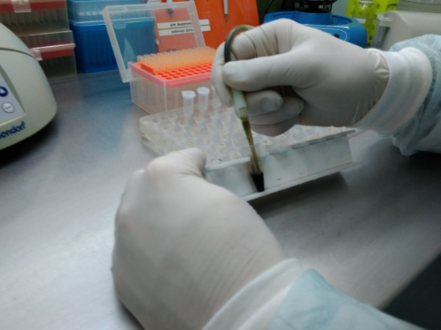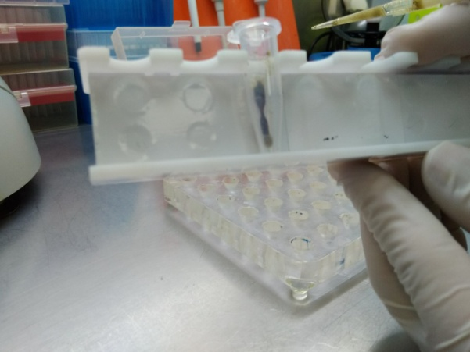
Затем начинается процесс отмывки выделенной ДНК от остатков лизирующего раствора и компонентов крови. Для этого пробирку переносят в обычный штатив и в нее добавляют первый промывочный раствор специального состава. Содержимое пробирки перемешивается на вортексе и снова помещается в магнитный штатив для отделения магнитных частиц от раствора в котором остаются загрязняющие примеси.
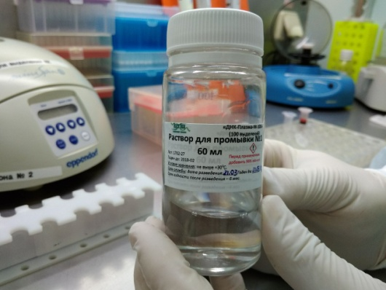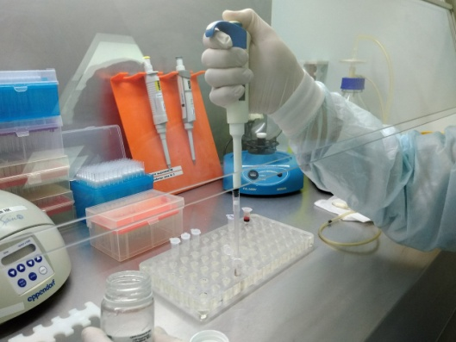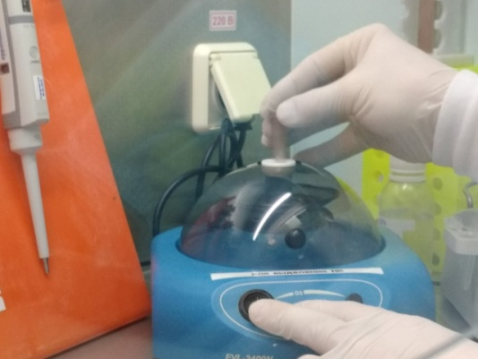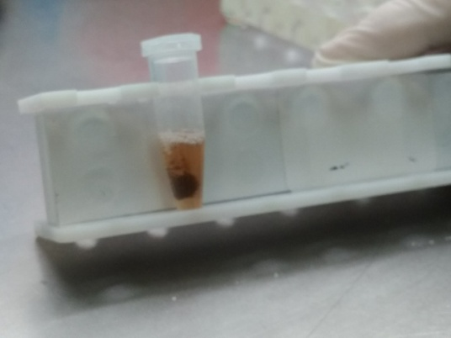
Для большей чистоты ДНК процедуру отмывки повторяют, используя промывочный раствор №2.
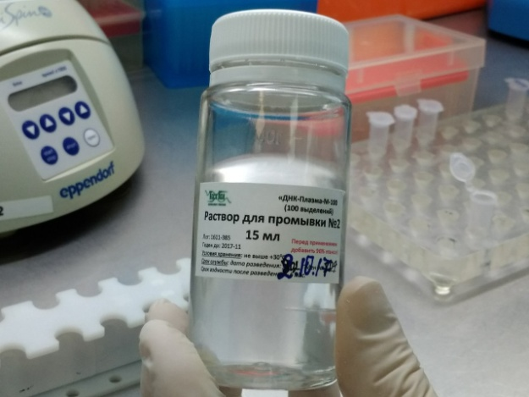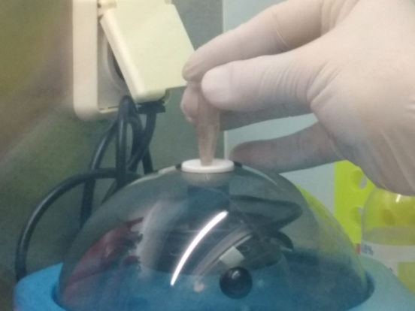
Промывочный раствор удаляется аспиратором, а его остатки путем высушивания в термостате при 60 ^{о}С в течении 10 минут.
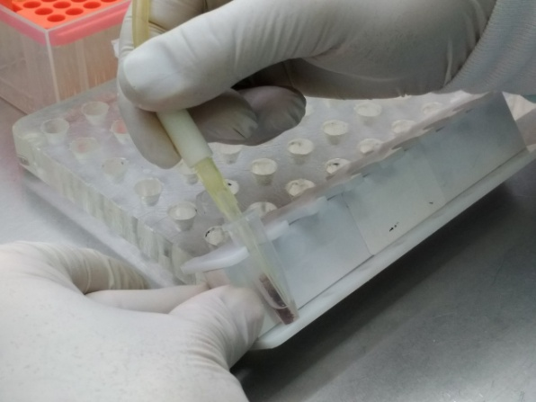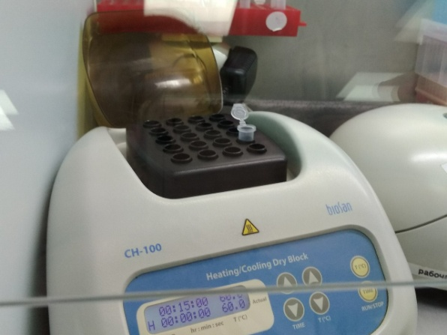

На следующем этапе молекулы ДНК отделяются от магнитных частиц в элюирующий раствор. Процесс происходит в термостате при 60 ^{о}С и длится 10 минут.
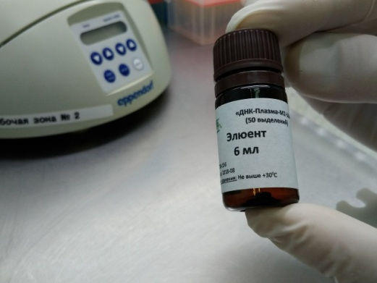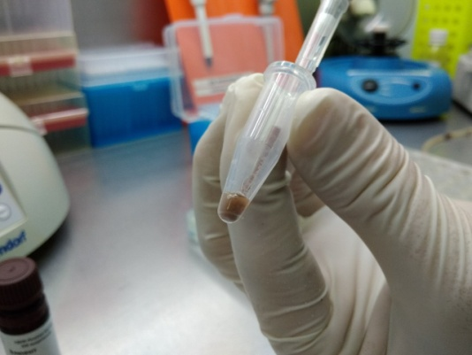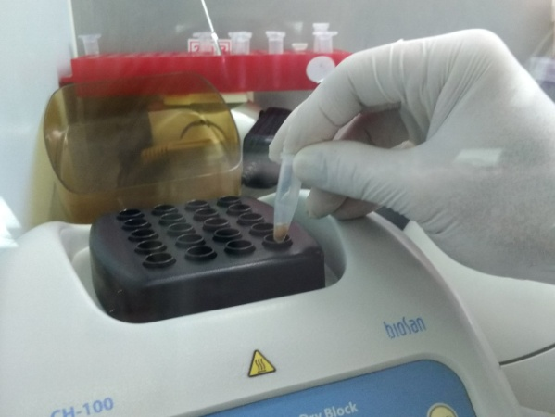
На заключительной стадии пробирка вновь ставится в магнитный штатив. Магнитные частицы примагничиваются к стенке пробирки, а раствор чистого препарата ДНК переносится в новую пробирку.
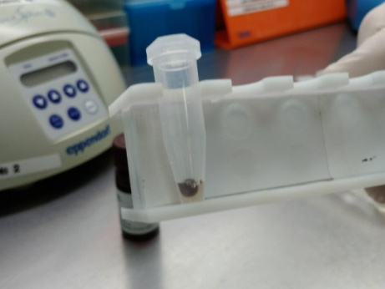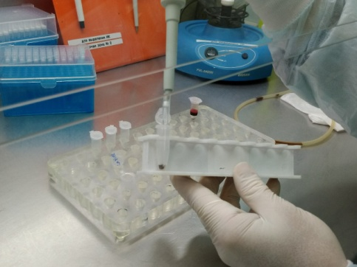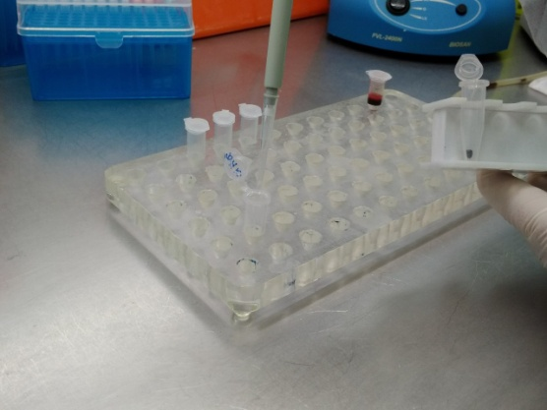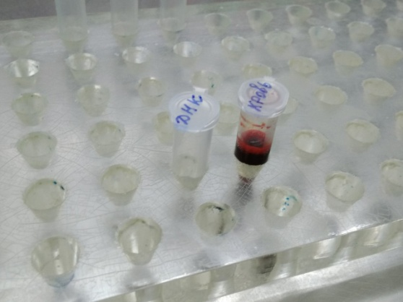
Раствор выделенной из крови ДНК используется для дальнейшего исследования с применением полимеразной цепной реакции (ПЦР).

